






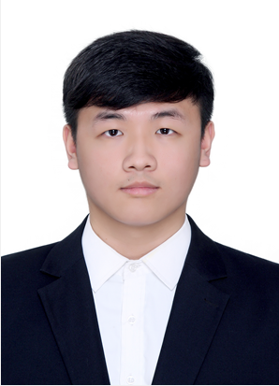
XXX公司
教育背景
2018.09-2022.07 北京信息科技大学 软件工程 本科生
高中期间在班级内担任宣传委员
成绩保持年级前30%
数学成绩获得过年级第一
大一学年担任团支部宣传部成员
大学期间加入中国共产党
学习绩点3.1以上，保持年级前20%，多次获得奖学金

2018.09-2022.07 北京信息科技大学
语言技能：英语CET4
专业技能：熟悉web、Android开发、数据库、Java、QTP软件测试工具
办公技能：熟练使用Office办公软件、Axure RP、Visio
软件技能：熟悉web、Android开发、QTP测试
2015.09~2018.07 北京师范大学万宁附属中学
求职意向：软件工程师
国家：中国
生日：1999.12.10
籍贯：海南万宁
现居：北京
政治面貌：中共党员
电话：18889510755
邮箱：1152041831@qq.com
荣誉奖励
获得校三等奖奖学金
蓝桥杯省赛三等奖
全国英语四级

2018~2019年获得学习优秀奖学金三等奖
2019~2020年获得学习优秀奖学金三等奖
2021年获得第十二届蓝桥杯大赛软件类省赛三等奖
2021~2022年获得学习优秀奖学金三等奖

学习经历
专业技能
自我评价
我为人友善、真诚、做事细致、专注，有很强的责任心，学习能力与适应能力强，喜欢与他人交谈，热爱生活，性格标签是认真，有着沉静内敛，善于思考和研究，作为软件工程专业学生，与代码为伴多年，基础功底扎实，算法思想完善、独自动手能力强。

